

**Об утверждении регламентов государственных услуг в сфере семеноводства**

***Утративший силу***

Постановление акимата Костанайской области от 23 ноября 2015 года № 502. Зарегистрировано Департаментом юстиции Костанайской области 23 декабря 2015 года № 6080. Утратило силу постановлением акимата Костанайской области от 8 января 2020 года № 2

      Сноска. Утратило силу постановлением акимата Костанайской области от 08.01.2020 № 2 (вводится в действие по истечении десяти календарных дней после дня его первого официального опубликования).

      В соответствии со статьей 16 Закона Республики Казахстан от 15 апреля 2013 года "О государственных услугах" акимата Костанайской области **ПОСТАНОВЛЯЕТ:**

      1. Утвердить прилагаемые регламенты государственных услуг:

      1) "Аттестация лабораторий по экспертизе качества семян";

      2) "Аттестация производителей оригинальных, элитных семян, семян первой, второй, и третьей репродукций и реализаторов семян";

      3) "Субсидирование развития семеноводства".

      2. Настоящее постановление вводится в действие по истечении десяти календарных дней после дня его первого официального опубликования.

|  |  |
| --- | --- |
| *Аким области* | *А. Мухамбетов* |

|  |  |
| --- | --- |
|  | Утвержден постановлением акимата от 23 ноября 2015 года № 502 |

**Регламент государственной услуги "Аттестация лабораторий по экспертизе качества семян"**

**1. Общие положения**

      1. Государственная услуга "Аттестация лабораторий по экспертизе качества семян" (далее – государственная услуга) оказывается местным исполнительным органом области (государственным учреждением "Управление сельского хозяйства и земельных отношений акимата Костанайской области") (далее – услугодатель).

      Прием заявлений и выдача результатов оказания государственной услуги осуществляется через:

      канцелярию услугодателя;

      веб-портал "электронного правительства" www.egov.kz, www.elicense.kz (далее – Портал).

      Сноска. Пункт 1 с изменением, внесенным постановлением акимата Костанайской области от 01.07.2019 № 276 (вводится в действие по истечении десяти календарных дней после дня его первого официального опубликования).

      2. Форма оказания государственной услуги: электронная (частично автоматизированная) или бумажная.

      3. Результатом оказания государственной услуги является – свидетельство об аттестации или мотивированный отказ по основаниям, указанным в пункте 9-1 стандарта государственной услуги "Аттестация лабораторий по экспертизе качества семян", утвержденного приказом Министра сельского хозяйства Республики Казахстан от 6 мая 2015 года № 4-2/416 "Об утверждении стандартов государственных услуг в области семеноводства" (зарегистрирован в Реестре государственной регистрации нормативных правовых актов под № 11777) (далее – Стандарт).

      Форма предоставления результата оказания государственной услуги: электронная.

      Сноска. Пункт 3 – в редакции постановления акимата Костанайской области от 07.12.2017 № 623 (вводится в действие по истечении десяти календарных дней после дня его первого официального опубликования).

**2. Описание порядка действий структурных подразделений (работников) услугодателя в процессе оказания государственной услуги**

      4. Основанием для начала процедуры (действия) по оказанию государственной услуги при обращении к услугодателю является принятие заявления по форме согласно приложению 1 к Стандарту, с приложением документов, указанных в пункте 9 Стандарта (далее – пакет документов), либо запроса в форме электронного документа, удостоверенного электронной цифровой подписью (далее – ЭЦП) услугополучателя.

      Сноска. Пункт 4 – в редакции постановления акимата Костанайской области от 07.12.2017 № 623 (вводится в действие по истечении десяти календарных дней после дня его первого официального опубликования).

      5. Содержание каждой процедуры (действия), входящей в состав процесса оказания государственной услуги, длительность выполнения:

      1) канцелярия услугодателя осуществляет прием, регистрацию пакета документов и передает руководителю услугодателя – 15 (пятнадцать) минут.

      Результат процедуры (действия) – прием пакета документов;

      2) руководитель услугодателя определяет ответственного исполнителя услугодателя, накладывает визу - 2 (два) часа;

      Результат процедуры (действия) – виза руководителя услугодателя;

      3) ответственный исполнитель услугодателя в течение двух рабочих дней со дня получения документов услугополучателя обязан проверить полноту представленных документов, в случае установления факта неполноты представленных документов услугодатель в указанные сроки дает письменный мотивированный отказ в дальнейшем рассмотрении заявления.

      При полноте пакета документов ответственный исполнитель услугодателя готовит проект результата оказания государственной услуги и передает руководителю услугодателя – 14 (четырнадцать) рабочих дней.

      Результат процедуры (действия) – проект результата оказания государственной услуги;

      4) руководитель услугодателя подписывает результат оказания государственной услуги, передает ответственному исполнителю услугодателя - 1 (один) рабочий день;

      Результат процедуры (действия) – подписанный результат оказания государственной услуги;

      5) ответственный исполнитель услугодателя выдает результат оказания государственной услуги услугополучателю – 30 (тридцать) минут.

      Результат процедуры (действия) – выданный результат оказания государственной услуги услугополучателю.

      Сноска. Пункт 5 с изменением, внесенным постановлением акимата Костанайской области от 07.12.2017 № 623 (вводится в действие по истечении десяти календарных дней после дня его первого официального опубликования).

**3. Описание порядка взаимодействия структурных подразделений (работников) услугодателя в процессе оказания государственной услуги**

      6. Перечень структурных подразделений (работников) услугодателя, которые участвуют в процессе оказания государственной услуги:

      1) канцелярия услугодателя;

      2) руководитель услугодателя;

      3) ответственный исполнитель услугодателя;

      7. Описание последовательности процедур (действий) между структурными подразделениями (работниками), длительность каждой процедуры (действия):

      1) канцелярия услугодателя осуществляет прием, регистрацию пакета документов и передает руководителю услугодателя – 15 (пятнадцать) минут.

      2) руководитель услугодателя определяет ответственного исполнителя услугодателя, накладывает визу - 2 (два) часа;

      3) ответственный исполнитель услугодателя в течение двух рабочих дней со дня получения документов услугополучателя обязан проверить полноту представленных документов, в случае установления факта неполноты представленных документов услугодатель в указанные сроки дает письменный мотивированный отказ в дальнейшем рассмотрении заявления.

      При полноте пакета документов ответственный исполнитель услугодателя готовит проект результата оказания государственной услуги и передает руководителю услугодателя – 14 (четырнадцать) рабочих дней;

      4) руководитель услугодателя подписывает результат оказания государственной услуги, передает ответственному исполнителю услугодателя - 1 (один) рабочий день;

      5) ответственный исполнитель услугодателя выдает результат оказания государственной услуги услугополучателю – 30 (тридцать) минут.

      Сноска. Пункт 7 с изменением, внесенным постановлением акимата Костанайской области от 07.12.2017 № 623 (вводится в действие по истечении десяти календарных дней после дня его первого официального опубликования).

**4. Описание порядка взаимодействия с Государственной корпорацией "Правительство для граждан" и (или) иными услугодателями, а также порядка использования информационных систем в процессе оказания государственной услуги**

      Сноска. Заголовок раздела 4 – в редакции постановления акимата Костанайской области от 09.12.2016 № 548 (вводится в действие по истечении десяти календарных дней после дня его первого официального опубликования).

      8. Государственная услуга через Филиал некоммерческого акционерного общества "Государственная корпорация "Правительство для граждан" по Костанайской области не оказывается.

      Сноска. Пункт 8 – в редакции постановления акимата Костанайской области от 01.07.2019 № 276 (вводится в действие по истечении десяти календарных дней после дня его первого официального опубликования).

      9. Описание порядка обращения и последовательности процедур (действий) услугодателя и услугополучателя при оказании государственной услуги через Портал:

      1) услугополучатель осуществляет регистрацию (авторизацию) на портале;

      2) выбор услугополучателем электронной государственной услуги, заполнение полей электронного запроса и прикрепление пакета документов;

      3) удостоверение электронного запроса для оказания электронной государственной услуги посредством ЭЦП услугополучателя;

      4) обработка (проверка, регистрация) электронного запроса услугодателем;

      5) получение услугополучателем уведомления статуса о принятии запроса с указанием даты получения результата государственной услуги в "личном кабинете" услугополучателя;

      6) направление услугодателем в "личный кабинет" услугополучателя результата оказания государственной услуги в форме электронного документа, подписанного ЭЦП;

      7) получение услугополучателем результата государственной услуги в "личном кабинете" услугополучателя.

      10. Функциональные взаимодействия информационных систем, задействованных в оказании государственной услуги через Портал приведены в диаграмме согласно приложению 1 к настоящему Регламенту.

      11. Подробное описание последовательности процедур (действий), взаимодействий структурных подразделений (работников) услугодателя в процессе оказания государственной услуги и порядка использования информационных систем в процессе оказания государственной услуги отражается в справочнике бизнес-процессов оказания государственной услуги согласно приложению 2 к настоящему Регламенту.

|  |  |
| --- | --- |
|  | Приложение 1 к Регламенту государственной услуги "Аттестация лабораторий по экспертизе качества семян" |

**Диаграмма функционального взаимодействия информационных систем, задействованных в оказании государственной услуги через Портал**

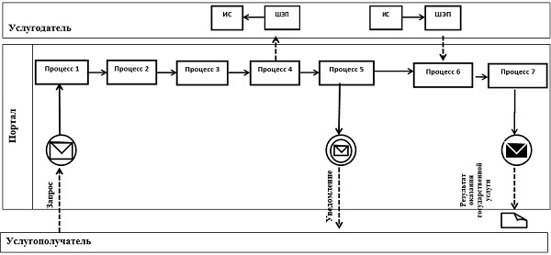

**Условные обозначения:**

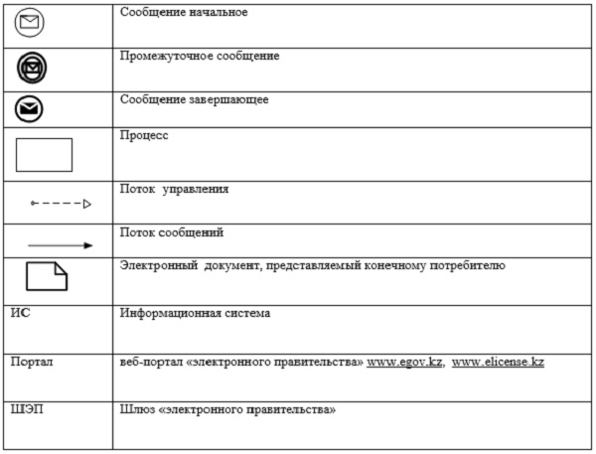

|  |  |
| --- | --- |
|  | Приложение 2 к Регламенту государственной услуги "Аттестация лабораторий по экспертизе качества семян" |

**Справочник бизнес-процессов оказания государственной услуги "Аттестация лабораторий по экспертизе качества семян"**

      Сноска. Приложение – в редакции постановления акимата Костанайской области от 07.12.2017 № 623 (вводится в действие по истечении десяти календарных дней после дня его первого официального опубликования).

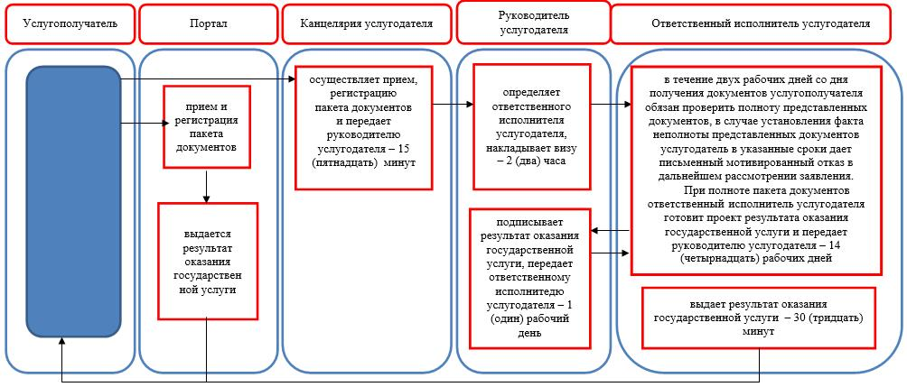

**Условные обозначения:**

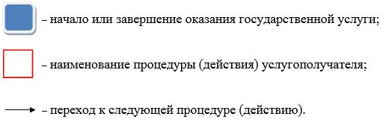

|  |  |
| --- | --- |
|  | Утвержден постановлением акимата от 23 ноября 2015 года № 502 |

**Регламент государственной услуги "Аттестация производителей оригинальных, элитных семян, семян первой, второй и третьей репродукций и реализаторов семян"**

**1. Общие положения**

      1. Государственная услуга "Аттестация производителей оригинальных, элитных семян, семян первой, второй и третьей репродукций и реализаторов семян" (далее – государственная услуга) оказывается местным исполнительным органом области (государственным учреждением "Управление сельского хозяйства и земельных отношений акимата Костанайской области") (далее – услугодатель).

      Прием заявления и выдача результата оказания государственной услуги осуществляются через:

      1) канцелярию услугодателя;

      2) Филиал некоммерческого акционерного общества "Государственная корпорация "Правительство для граждан" по Костанайской области (далее – Государственная корпорация);

      3) веб-портал "электронного правительства": www.egov.kz, www.elicense.kz (далее – Портал).

      Сноска. Пункт 1 – в редакции постановления акимата Костанайской области от 01.07.2019 № 276 (вводится в действие по истечении десяти календарных дней после дня его первого официального опубликования).

      2. Форма оказания государственной услуги: электронная (частично автоматизированная) или бумажная.

      3. Результатом оказания государственной услуги является – свидетельство об аттестации или мотивированный отказ по основаниям, указанным в пункте 10-1 стандарта государственной услуги "Аттестация производителей оригинальных, элитных семян, семян первой, второй и третьей репродукций и реализаторов семян", утвержденного приказом Министра сельского хозяйства Республики Казахстан от 6 мая 2015 года № 4-2/416 "Об утверждении стандартов государственных услуг в области семеноводства" (зарегистрирован в Реестре государственной регистрации нормативных правовых актов под № 11777) (далее – Стандарт).

      Форма предоставления результата оказания государственной услуги: электронная.

      Сноска. Пункт 3 – в редакции постановления акимата Костанайской области от 07.12.2017 № 623 (вводится в действие по истечении десяти календарных дней после дня его первого официального опубликования).

**2. Описание порядка действий структурных подразделений (работников) услугодателя в процессе оказания государственной услуги**

      4. Основанием для начала процедуры (действия) по оказанию государственной услуги при обращении к услугодателю является принятие заявления по форме согласно приложению 1 к Стандарту, с приложением документов, указанных в пункте 9 Стандарта (далее – пакет документов), либо запроса в форме электронного документа, удостоверенного электронной цифровой подписью (далее – ЭЦП) услугополучателя.

      Сноска. Пункт 4 – в редакции постановления акимата Костанайской области от 07.12.2017 № 623 (вводится в действие по истечении десяти календарных дней после дня его первого официального опубликования).

      5. Содержание каждой процедуры (действия), входящей в состав процесса оказания государственной услуги, длительность его выполнения:

      1) канцелярия услугодателя осуществляет прием, регистрацию пакета документов и передает руководителю услугодателю - 15 (пятнадцать) минут.

      Результат процедуры (действия) прием пакета документа;

      2) руководитель услугодателя определяет ответственного исполнителя услугодателя, налагает соответствующую визу – 2 (два) часа.

      Результат процедуры (действия) – виза руководителя услугополучателя;

      3) ответственный исполнитель услугодателя в течение двух рабочих дней со дня получения документов услугополучателя обязан проверить полноту представленных документов, в случае установления факта неполноты представленных документов услугодатель в указанные сроки дает письменный мотивированный отказ в дальнейшем рассмотрении заявления.

      При полноте пакета документов ответственный исполнитель услугодателя готовит проект результата оказания государственной услуги и передает руководителю услугодателя – 16 (шестнадцать) рабочих дней.

      Результат процедуры (действия) – проект результата оказания государственной услуги;

      4) руководитель услугодателя подписывает результат оказания государственной услуги, передает ответственному исполнителю услугодателя – 1 (один) рабочий день.

      Результат процедуры (действия) – подписанный результат оказания государственной услуги;

      5) ответственный исполнитель услугодателя выдает результат оказания государственной услуги – 30 (тридцать) минут;

      Результат процедуры (действия) – выданный результат оказания государственной услуги.

      Сноска. Пункт 5 с изменением, внесенным постановлением акимата Костанайской области от 07.12.2017 № 623 (вводится в действие по истечении десяти календарных дней после дня его первого официального опубликования).

**3. Описание порядка взаимодействия структурных подразделений (работников) услугодателя в процессе оказания государственной услуги**

      6. Перечень структурных подразделений (работников) услугодателя, которые участвуют в процессе оказания государственной услуги:

      1) канцелярия услугодателя;

      2) руководитель услугодателя;

      3) ответственный исполнитель услугодателя.

      7. Описание последовательности процедур (действий) между структурными подразделениями (работниками), длительность каждой процедуры (действия):

      1) канцелярия услугодателя осуществляет прием, регистрацию пакета документов и передает руководителю услугодателю - 15 (пятнадцать) минут;

      2) руководитель услугодателя определяет ответственного исполнителя услугодателя, налагает соответствующую визу – 2 (два) часа.

      3) ответственный исполнитель услугодателя в течение двух рабочих дней со дня получения документов услугополучателя обязан проверить полноту представленных документов, в случае установления факта неполноты представленных документов услугодатель в указанные сроки дает письменный мотивированный отказ в дальнейшем рассмотрении заявления.

      При полноте пакета документов ответственный исполнитель услугодателя готовит проект результата оказания государственной услуги и передает руководителю услугодателя – 16 (шестнадцать) рабочих дней;

      4) руководитель услугодателя подписывает результат оказания государственной услуги, передает ответственному исполнителю услугодателя – 1 (один) рабочий день;

      5) ответственный исполнитель услугодателя выдает результат оказания государственной услуги – 30 (тридцать) минут.

      Сноска. Пункт 7 с изменением, внесенным постановлением акимата Костанайской области от 07.12.2017 № 623 (вводится в действие по истечении десяти календарных дней после дня его первого официального опубликования).

**4. Описание порядка взаимодействия с Государственной корпорацией "Правительство для граждан" и (или) иными услугодателями, а также порядка использования информационных систем в процессе оказания государственной услуги**

      Сноска. Заголовок раздела 4 – в редакции постановления акимата Костанайской области от 09.12.2016 № 548 (вводится в действие по истечении десяти календарных дней после дня его первого официального опубликования).

      8. Основанием для начала действия по оказанию государственной услуги при обращении в Государственную корпорацию является принятие работником Государственной корпорации пакета документов от услугополучателя.

      Сноска. Пункт 8 – в редакции постановления акимата Костанайской области от 09.12.2016 № 548 (вводится в действие по истечении десяти календарных дней после дня его первого официального опубликования).

      9. Содержание каждого действия, входящего в состав процесса оказания государственной услуги, длительность его выполнения:

      1) работник Государственной корпорации проверяет правильность заполнения заявления и полноту пакета документов, предоставленных услугополучателем – 5 (пять) минут.

      При предоставлении полного пакета документов, работник Государственной корпорации регистрирует их в информационной системе "Интегрированная информационная система для Государственной корпорации "Правительство для граждан" (далее – ИИС Государственной корпорации) и выдает услугополучателю расписку о приеме соответствующих документов – 5 (пять) минут;

      2) работник Государственной корпорации получает письменное согласие услугополучателя на использование сведений, составляющих охраняемую законом тайну, содержащихся в информационных системах, если иное не предусмотрено законами Республики Казахстан – 5 (пять) минут;

      3) работник Государственной корпорации направляет пакет документов услугодателю через курьерскую или иную уполномоченную на это связь – 1 (один) рабочий день;

      4) услугодатель готовит и направляет результат оказания государственной услуги в Государственную корпорацию – 16 (шестнадцать) рабочих дней;

      5) работник Государственной корпорации в срок, указанный в расписке о приеме пакета документов, выдает результат оказания государственной услуги услугополучателю – 15 (пятнадцать) минут.

      Сноска. Пункт 9 – в редакции постановления акимата Костанайской области от 09.12.2016 № 548 (вводится в действие по истечении десяти календарных дней после дня его первого официального опубликования); с изменением, внесенным постановлением акимата Костанайской области от 07.12.2017 № 623 (вводится в действие по истечении десяти календарных дней после дня его первого официального опубликования).

      10. Порядок действий услугодателя и услугополучателя при оказании государственной услуги через Портал:

      1) услугополучатель осуществляет регистрацию (авторизацию) на Портале посредством индивидуального идентификационного номера;

      2) выбор услугополучателем электронной государственной услуги, заполнение полей электронного запроса и прикрепление пакета документов, указанных в пункте 9 Стандарта;

      3) удостоверение электронного запроса для оказания электронной государственной услуги посредством ЭЦП услугополучателя;

      4) обработка (проверка, регистрация) электронного запроса услугодателем;

      5) получение услугополучателем уведомления о статусе электронного запроса и сроке оказания государственной услуги в "личном кабинете" услугополучателя;

      6) направление услугодателем в "личный кабинет" услугополучателя результата оказания государственной услуги в форме электронного документа, подписанного ЭЦП;

      7) получение услугополучателем результата государственной услуги в "личном кабинете" услугополучателя.

      11. Функциональные взаимодействия информационных систем, задействованных в оказании государственной услуги через Портал приведены в диаграмме согласно приложению 1 к настоящему Регламенту.

      12. Подробное описание последовательности процедур (действий), взаимодействий структурных подразделений (работников) услугодателя в процессе оказания государственной услуги и порядка использования информационных систем в процессе оказания государственной услуги отражается в справочнике бизнес-процессов оказания государственной услуги согласно приложению 2 к настоящему Регламенту.

|  |  |
| --- | --- |
|  | Приложение 1 к Регламенту государственной услуги "Аттестация производителей оригинальных, элитных семян, семян первой, второй и третьей репродукций и реализаторов семян" |

**Диаграмма функционального взаимодействия информационных систем, задействованных в оказании государственной услуги через Портал**

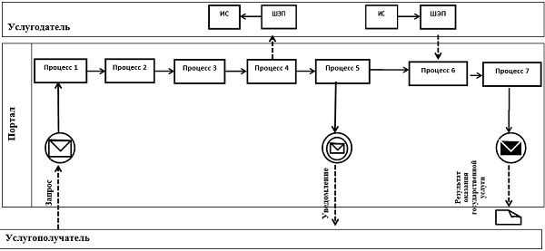

**Условные обозначения:**

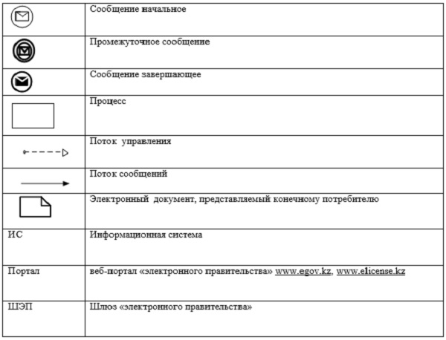

|  |  |
| --- | --- |
|  | Приложение 2 к Регламенту государственной услуги "Аттестация производителей оригинальных, элитных семян, семян первой, второй и третьей репродукций и реализаторов семян" |

**Справочник бизнес-процессов оказания государственной услуги "Аттестация производителей оригинальных, элитных семян, семян первой, второй и третьей репродукции и реализаторов семян"**

      Сноска. Приложение 2 – в редакции постановления акимата Костанайской области от 07.12.2017 № 623 (вводится в действие по истечении десяти календарных дней после дня его первого официального опубликования).

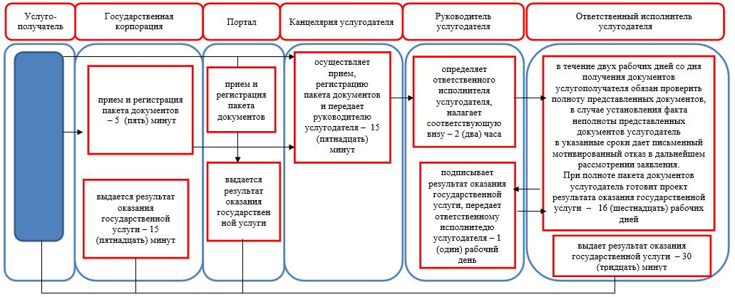

**Условные обозначения:**

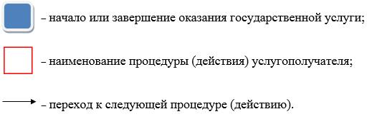

|  |  |
| --- | --- |
|  | Утвержден постановлением акимата от 23 ноября 2015 года № 502 |

**Регламент государственной услуги "Субсидирование развития семеноводства"**

      Сноска. Регламент – в редакции постановления акимата Костанайской области от 01.07.2019 № 276 (вводится в действие по истечении десяти календарных дней после дня его первого официального опубликования).

**1. Общие положения**

      1. Государственная услуга "Субсидирование развития семеноводства" (далее – государственная услуга) оказывается местным исполнительным органом области (государственным учреждением "Управление сельского хозяйства и земельных отношений акимата Костанайской области") (далее – услугодатель).

      Прием заявок и выдача результатов оказания государственной услуги осуществляются через веб-портал "электронного правительства" www.egov.kz (далее – Портал).

      2. Форма оказания государственной услуги: электронная (полностью автоматизированная).

      3. Результат оказания государственной услуги – уведомление о перечислении субсидии либо мотивированный отказ в предоставлении государственной услуги в случаях и по основаниям, предусмотренным пунктом 10 стандарта государственной услуги "Субсидирование развития семеноводства", утвержденного приказом Министра сельского хозяйства Республики Казахстан от 6 мая 2015 года № 4-2/419 "Об утверждении стандарта государственной услуги "Субсидирование развития семеноводства" (зарегистрирован в Реестре государственной регистрации нормативных правовых актов под № 11455) (далее – Стандарт).

      Услугополучателю направляется уведомление о результате оказания государственной услуги в форме электронного документа по формам согласно приложениям 1 и 2 к Стандарту.

      Форма предоставления результата оказания государственной услуги: электронная.

**2. Описание порядка действий структурных подразделений (работников) услугодателя в процессе оказания государственной услуги**

      4. Государственная услуга через структурные подразделения (работников) услугодателя не оказывается.

**3. Описание порядка взаимодействия структурных подразделений (работников) услугодателя в процессе оказания государственной услуги**

      5. Государственная услуга через структурные подразделения (работников) услугодателя не оказывается.

**4. Описание порядка взаимодействия с Государственной корпорацией "Правительство для граждан" и (или) иными услугодателями, а также порядка использования информационных систем в процессе оказания государственной услуги**

      6. Государственная услуга через Филиал некоммерческого акционерного общества "Государственная корпорация "Правительство для граждан" по Костанайской области не оказывается.

      7. Описание порядка обращения и последовательности процедур (действий) услугодателя и услугополучателя при оказании государственной услуги через Портал:

      1) услугополучатель осуществляет регистрацию, авторизацию на Портале посредством индивидуального идентификационного номера, электронной цифровой подписи (далее – ЭЦП);

      2) услугополучатель производит выбор электронной государственной услуги, заполнение полей электронного запроса и прикрепление пакета документов, указанных в пункте 9 Стандарта;

      3) услугополучатель производит удостоверение электронного запроса для оказания электронной государственной услуги посредством ЭЦП;

      4) услугодатель осуществляет обработку (проверку, регистрацию) электронной заявки услугополучателя;

      5) услугополучатель получает уведомления о статусе электронной заявки и сроке оказания государственной услуги, указанном в пункте 4 Стандарта, в "личный кабинет" услугополучателя на Портале;

      6) услугодатель направляет в "личный кабинет" услугополучателя результат оказания государственной услуги в форме электронного документа, подписанного ЭЦП;

      7) услугополучатель получает результат оказания государственной услуги через Портал в "личном кабинете" услугополучателя.

      Диаграмма функционального взаимодействия информационных систем указана в приложении к настоящему Регламенту.

|  |  |
| --- | --- |
|  | Приложение к Регламенту государственной услуги "Субсидирование развития семеноводства" |

**Справочник бизнес-процессов оказания государственной услуги "Субсидирование развития семеноводства"**

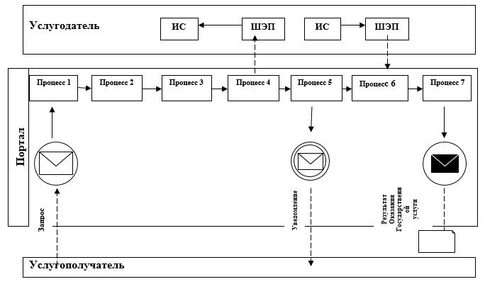

**Условные обозначения:**

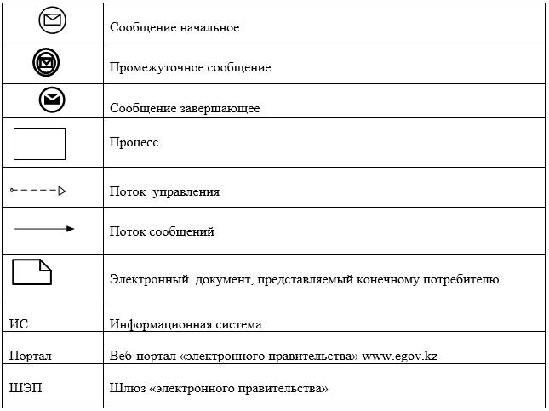

© 2012. РГП на ПХВ «Институт законодательства и правовой информации Республики Казахстан» Министерства юстиции Республики Казахстан